Hola queridas familias de 2ª A,B,A
QUERIDAS FAMILIAS
NOS ENCONTRAMOS PARA REALIZAR LA ULTIMA ACTIVIDAD ANTES DE LAS VACACIONES DE INVIERNO!!
espero que ustedes y sus familias estén re biennnn
Espero que ustedes y sus familias se encuentren re bien !!!
POR FAVOR PONGAN NOMBRE, APELLIDO, GRADO Y TURNO.
Trabajaremos Contenidos: Coordinación (óculo-manual).
Técnica: reciclado de cartón para convertirlo en un objeto lúdico( un juguete).
Les propongo reciclar cataron, preferentemente del tamaño de las pizzas grandes.
Este cuadrado o rectángulo se transformara en un laberinto.
Las barreras u obstáculos pueden ser de cartón, palitos de helado, sorbetes o cartón de rollos de cocina o de lo que tengan
Todo muy bien pintado. Cuanto más colorido más ganas de jugar tendrán.
Quiero que me sorprendan!!!
Conseguirán una pelotita o también reciclaran papel y fabricarán una.
MATERIALES Y HERRAMIENTAS
Caja de cartón
Papeles de colores, bombillas, rollos de cartón, etc.
Pegamento
Tijera
Pelotita.
Envío imágenes a modo de ejemplo , seguramente ustedes lo harán mucho mejor!!!
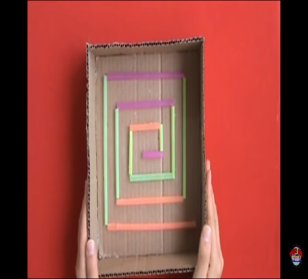 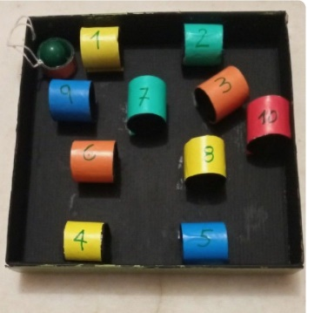 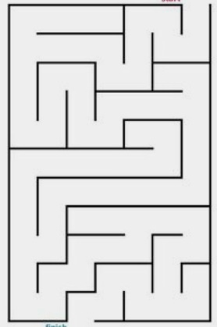 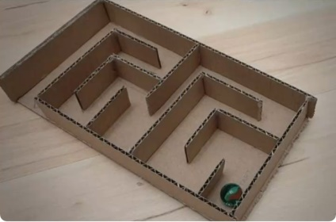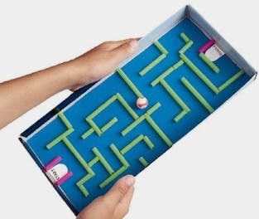
Pueden jugar en familia en los momentos de encuentro y a los peques los ayudará en su coordinación.
COMO VAN A ESTAR MAS DISTENDIDOS LES DEJO UNA YAPITA
ESTA ACTIVIDAD SERA ¨ CON AYUDA DE LOS ADULTOS¨
EL RESULTADO FINAL SERA PARA EL CUIDADO PERSONAL DE CADA UNO!!!
https://drive.google.com/open?id=1uJgTzOr0TDFpf4G4fy1VZKAyLpWA_w31
¡EXITOS!!!
QUERIDAS FAMILIAS les envió mi correo para consultar cualquier duda, pero es más que sencillo y divertido.
También para enviar comentarios e imágenes de como quedo terminado !!!!!
profemabetecno@gmail.com
Sigamos cuidándonos en casa
FELICES VACACIONES!!!!! Profe MABEL.

